Мультикомпонентный синтез производных имидазолийсодержащих пиперидин-2-онов
Крючкова К.Ю.^{1,2}, Винокуров А.Д.¹, Верещагин А.Н.¹
Студент, 5 курс специалитета
¹Институт органической химии им. Н. Д. Зелинского Российской академии наук, Москва, Россия
²Российский химико-технологический университет имени Д.И. Менделеева, Москва, Россия
E-mail: kruk74k@yandex.ru
Преимущества пиперидинов включают их высокую биологическую активность, способность к взаимодействию с различными биологическими мишенями, возможность модификации для получения более эффективных препаратов, а также их использование в комбинации с другими веществами для усиления фармакологического эффекта [1].
Имидазолы обладают антимикробными, противовоспалительными свойствами и могут быть использованы в качестве антисептика или противогрибкового средства [2]. Также существуют данные о взаимосвязи между длиной алкильной цепи N-алкилированных производных имидазола и антибактериальной активностью [3].
Традиционный многостадийный синтез таких сложных структур требует больших временных и сырьевых затрат, часто приводит к образованию нескольких стереоизомеров, разделение которых очень трудозатратно. Также в ходе реакции редко удается сохранить цикл имидазола.
Данная исследовательская работа посвящена разработке эффективного метода синтеза с использованием мультикомпонентной реакции для получения молекулы, содержащей в своей структуре одновременно пиперидиновый, имидазолиевый фрагменты и алкильный остаток в имидазолиевом цикле.
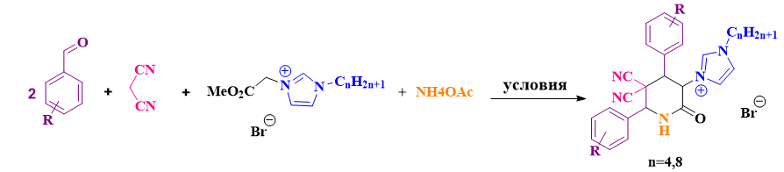
Рис.1. Схема получения целевых соединений.
Разработан псевдопятикомпонентный метод синтеза из ароматических альдегидов, малононитрила, имидазолиевой соли и ацетата аммония, в ходе которого образуются пиперидин-2-оны, с тремя стереогенными центрами содержащие в структуре N-алкилированный имидазольный фрагмент. В результате реакции образуется один диастереомер, что было подтверждено рентгеноструктурным анализом. В рамках данного взаимодействия образуется сразу пять новых связей (3 С-С связи и 2 С-N связи пиперидинового цикла). Структура новых соединений подтверждена с помощью спектральных методов анализа. Получено две серии соединений содержащих как С₄-, так и С₈-алкильные фрагменты с участием ароматических альдегидов как с электронодонорными, так и с электроноакцепторными заместителями.
Литература
1. Edmondson D. E., Binda C., Mattev A. Structural Insights into the Mechanism of Amine Oxidation by Monoamine Oxidases A and B. // Arch. Biochem. Biophys. 2007. Vol. 464. P. 269-276.
2. Lascelles X. B., Cripps J. P., Jones A. и др. Post-Operative Central Hypersensitivity and Pain. // Pain. 1997. Vol. 73. P. 461-471.
3. Tikhomirov A. D., Egorova K. E., Ananikov P. V. Designing Effective Antimicrobial Agents: Structural Insights into the Antibiofilm Activity of Ionic Liquids // Journal of Medicinal Chemistry. 2025. Vol. 63. P. 2105-2123.

